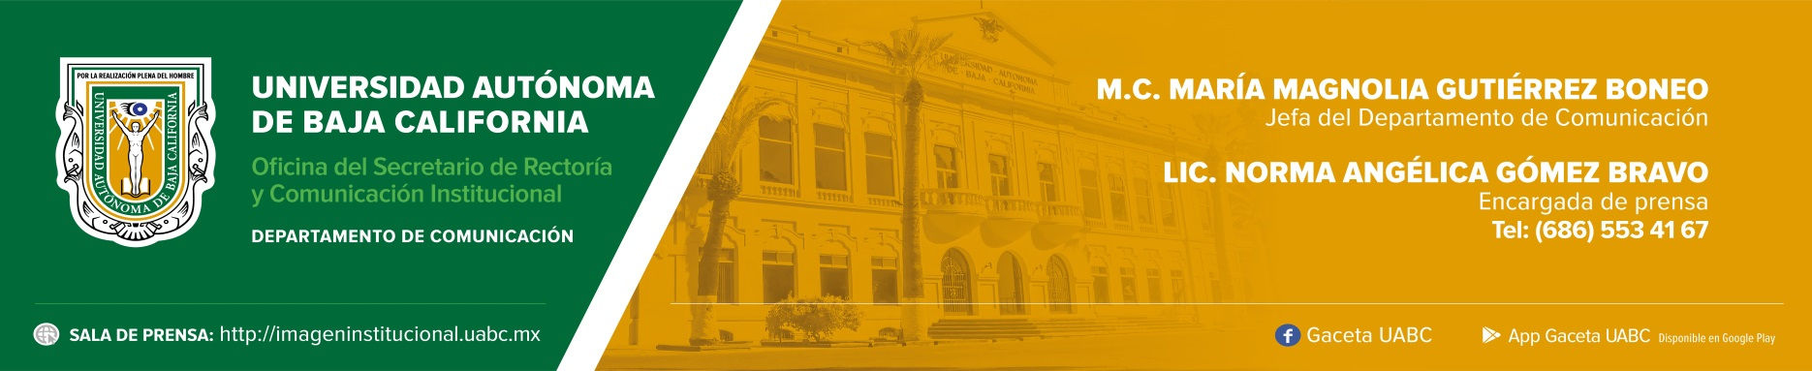
BOLETÍN 059/2021-2

Invitan a ganar con Sorteos UABC

- El 88 Sorteo Magno se efectuará el 18 de mayo de 2022. El primer premio son 22 millones de pesos en efectivo y entre los premios de los sorteos de Compradores Oportunos hay un automóvil Tesla modelo Y 2021.

Mexicali, Baja California, miércoles 10 de noviembre de 2021.- La Coordinación de Sorteos Universitarios está celebrando su 50 aniversario y en este marco presentó el 88 Sorteo Magno de la UABC, el cual realizará el miércoles 18 de mayo de 2022 y contempla más de 37,000,000 de pesos en premios. La emisión es de 270,000 boletos y cada uno tiene un costo de 450 pesos.

Jesús Issac Cadena García, coordinador de Sorteos UABC, explicó que debido a la pandemia y otras situaciones se había dificultado conseguir el permiso ante la Secretaría de Gobernación, por lo que en esta ocasión se decidió arrancar con la venta de los boletos digitales y próximamente se tendrá los impresos.

Asimismo, mencionó que la pandemia llevó a la institución a innovar procesos como la implementación de la app que facilitó la venta de boletos al permitir hacerlo de manera remota y segura. Destacó que la app fue renovada con el objetivo de hacer la experiencia de compra-venta más sencilla, al permitir pagos más fáciles y rápidos, además de que al tener el boleto en formato digital se previenen casos de extravío. Indicó que la aplicación cuenta con una opción para solicitar ayuda sobre la operación en caso de ser necesario.

Sobre los premios que forman parte del 88 Sorteo Magno señaló que el primero consiste en un cheque certificado por 22,000,000 de pesos; el segundo es un cheque por 3 millones de pesos; y el tercero un cheque por un millón de pesos. Adicionalmente, se entregarán 15 cheques de 100,000 pesos, 25 por 50,000 y 957 premios más.

Comentó que también habrá tres sorteos para Compradores Oportunos, los cuales sustituyen al Raspa y Gana de ediciones anteriores. Para poder participar en el primer sorteo a efectuarse el 16 de diciembre, se tienen que adquirir los boletos antes del 9 de diciembre para tener la oportunidad de ganarse un automóvil Tesla modelo Y 2021, o alguno de los cheques por 10,000, 5,000 o 1,000 pesos. El segundo sorteo será el 25 de mayo y la fecha límite para adquirir boletos es el 18 de mayo, los participantes podrán llevarse 555 premios en efectivo, que incluyen cheques por 250,000 pesos, 15,000 pesos, 2,500 pesos y 1,000 pesos. El último sorteo para compradores oportunos será el 25 de mayo, con corte el 18 de mayo, el cual contempla un cheque por 100,000 pesos, así como otros por 10,000, 2,500 y 1,000 pesos.

Añadió que los colaboradores son parte fundamental en el éxito de los Sorteos Universitarios por lo que también habrá oportunidades de ganar para ellos. Se llevarán a cabo tres sorteos: el primero está programado para el 16 de diciembre y se otorgarán 350 premios en efectivo, que incluye cheques que van de 1,500 a 100,000 pesos; el segundo será el 31 marzo y ofrece 325 premios, los cuales consisten en cheques por 250,000, 50,000, 10,000 y 1,500 pesos; y el tercer sorteo se efectuará el 25 de mayo en el que pueden ganar cheques que van de los 1,000 a los 100,000 pesos.

Agregó que al vendedor del boleto ganador del primer premio se le dará un cheque certificado por 100,000 pesos; al del segundo, un cheque nominal por 100,000 pesos; al del tercero, uno por 25,000 pesos; a los del cuarto al 18º premio cheques por 10,000 pesos; y a los que coloquen los boletos del 19º al 43º premio, cheques por 5,000 pesos en efectivo.

El coordinador Cadena García expuso que los ganadores de efectivo podrán solicitar que su premio sea entregado mediante transferencia electrónica. Finalmente, invitó a la comunidad a colaborar con Sorteos UABC, ya que este “representa mejores instalaciones, recursos para equipamiento y becas para los alumnos”, al mismo tiempo que quienes adquieren o venden alguno de los boletos pueden salir premiados y decir: ¡Con Sorteos UABC yo si gano!

Redacción: Olivia Y. López Segoviano

